Лабораторная работа №4

Cоздание и процесс обработки программ на языке ассемблера NASM

Налобин Михаил Дмитриевич

Содержание

# 1 Цель работы

Целью данной лабораторной работы является освоение процедуры компиляции и сборки программ, написанных на ассемблере NASM.

# 2 Ход работы

Перешли в каталог с лабораторной работой №4, создали текстовый файл hello.asm с помощью команды touch и открыли этот текстовый файл с использованием gedit(рис. 1).

Figure 1: Создание и открытие файла формата .asm

Figure 1: Создание и открытие файла формата .asm

В текстовом редакторе gedit ввели необходимые команды (рис. 2).

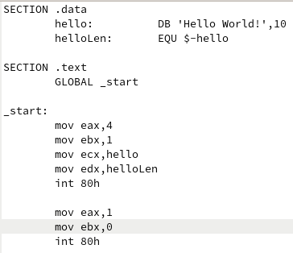

Figure 2: Заполнение файла командами

Превратили текст программы в объективный код с использованием NASM и проверили корректность выполнения (рис. 3).

Figure 3: Компиляция программы hello

Figure 3: Компиляция программы hello

Путем применения расширенного синтаксиса командной строки NASM выполнили команду компиляции файла hello.o в obj.o, после чего убедились в том, что все файлы были созданы (рис. 4).

Figure 4: Компиляция программы полным вариантом командной строки NASM

Figure 4: Компиляция программы полным вариантом командной строки NASM

Передали объектный файл hello.o на обработку компоновщику ld и проверили выполнение командой ls (рис. 5).

Figure 5: Передача компоновщику файла hello.o

Figure 5: Передача компоновщику файла hello.o

Передали объектный файл obj.o в ходе получим исполняемый файл с именем main, далее снова проверяем выполнение обработки компоновщика (рис. 6).

Figure 6: Передача компоновщику файла obj.o

Figure 6: Передача компоновщику файла obj.o

Запустили на выполнение созданный исполняемый файл, набрав в командой строке ./hello (рис. 7).

Figure 7: Запуск исполняемого файла

Figure 7: Запуск исполняемого файла

##Самостоятельная работа

Создали копию файла hello.asm с именем lab4.asm с помощью команды cp и проверили на наличие (рис. 8).

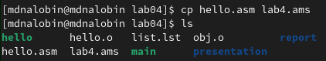

Figure 8: Создание файла lab4.asm

Пользуясь текстовым редактором gedit, внесли изменения в текст программы, в результате чего должны будем получить при выводе мои имя и фамилию (рис. 9 и рис. ??).

Figure 9: Редактирование файла lab4.asm

Figure 9: Редактирование файла lab4.asm

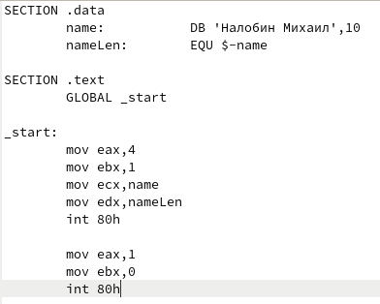

Figure 10: Вид отредактированного файла

Оттранслировали полученный текст в объектный файл (рис. 11).

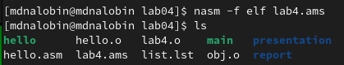

Figure 11: Компиляция программы lab4

Выполнили компоновку объектного файла и запустили получившийся исполняемый файл (рис. 12).

Figure 12: Передача компоновщику файла hello.o и просмотр результата

Figure 12: Передача компоновщику файла hello.o и просмотр результата

Загрузили все файлы на github (рис. 13).

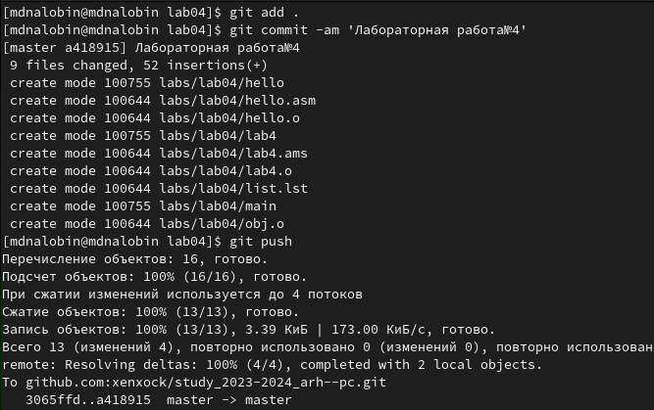

Figure 13: Загрузка на Github

# 3 Выводы

В ходе данной лабораторной работы освоили процедуры компиляции и сборки программ, написанные на ассемблере NASM, на примере вывода сообщения ‘Hello World!’ и фамилией с именем.

:::